
JIANGXI AGRICULTURAL UNIVERSITY
科技月月评设计报告



题目： 书磬网(网上图书购物系统)

学 院： 软件学院
组 长： 廖仕豪(20121613)
小组成员：邹鹏(20121634)余陈彬(20121626)夏镇江(20121609)彭信荣(20121633)
班 级： 软件1203班

2014年 11 月

一、需求分析

书磬网(网上图书购物系统)是为了满足广大群众需求而研发的一款便民的网上购买图书的网站，在这里各种图书按其类别分类使用户能够根据其需求快速定位其想要书籍，方便购买。足不出户便可获取精神上的粮食。

概要设计
1）技术架构
Struts2，Hiberbate, Spring, JDBC(连接池)，jQuery，Prototype，Ajax

2）设计思想
MVC和分层设计思想
a.显示层：JSP组件(jQuery,Ajax)
b.控制层：Struts2控制器组件、Action组件
c.业务层：Bean组件
d.数据访问层：DAO组件(JDBC)、Hibernate

3）功能需求
(1) 用户管理模块user
实现登录、注册功能、邮箱验证
(2) 产品浏览模块main
实现主界面和类别浏览功能
(3) 购物车模块cart
实现购买、变更数量、删除等功能

E-R图

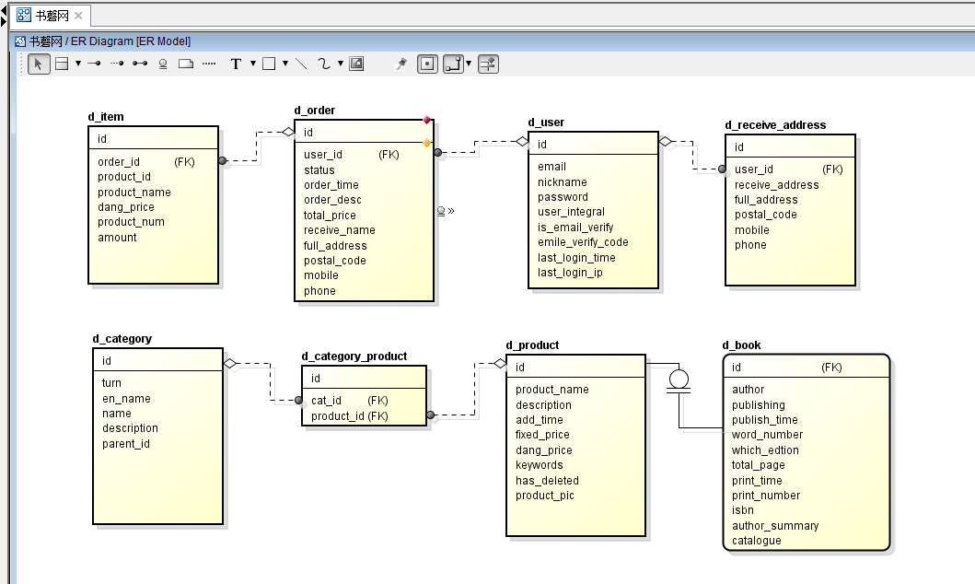

各表详细字段说明

d_item

Field | Type
id | int(12) NOT NULL
order_id | int(10) NOT NULL
product_id | int(10) NOT NULL
product_name | varchar(100) NOT NULL
dang_price | double NOT NULL
product_num | int(10) NOT NULL
amount | double NOT NULL

d_order

Field | Type
id | int(10) NOT NULL
user_id | int(10) NOT NULL
status | int(10) NOT NULL
order_time | bigint(20) NOT NULL
order_desc | varchar(100) NULL
total_price | double NOT NULL
receive_name | varchar(100) NULL
full_address | varchar(200) NULL
postal_code | varchar(8) NULL
mobile | varchar(20) NULL
phone | varchar(20) NULL

d_user

Field | Type
id | int(12) NOT NULL
email | varchar(50) NOT NULL
nickname | varchar(50) NULL
password | varchar(50) NOT NULL
user_integral | int(12) NOT NULL
is_email_verify | char(3) NULL
email_verify_code | varchar(50) NULL
last_login_time | bigint(20) NULL
last_login_ip | varchar(15) NULL

d_receive_address

Field | Type
id | int(12) NOT NULL
user_id | int(11) NOT NULL
receive_name | varchar(20) NOT NULL
full_address | varchar(200) NOT NULL
postal_code | varchar(8) NOT NULL
mobile | varchar(15) NULL
phone | varchar(20) NULL

d_category

Field | Type
id | int(12) NOT NULL
turn | int(10) NOT NULL
en_name | varchar(200) NOT NULL
name | varchar(200) NOT NULL
description | varchar(200) NULL
parent_id | int(10) NULL

d_product

Field | Type
id | int(12) NOT NULL
product_name | varchar(100) NOT NULL
description | varchar(100) NULL
add_time | bigint(20) NULL
fixed_price | double NOT NULL
dang_price | double NOT NULL
keywords | varchar(200) NULL
has_deleted | int(1) NOT NULL
product_pic | varchar(200) NULL

d_book

Field | Type
id | int(12) NOT NULL
author | varchar(200) NOT NULL
publishing | varchar(200) NOT NULL
publish_time | bigint(20) NOT NULL
word_number | varchar(15) NULL
which_edtion | varchar(15) NULL
total_page | varchar(15) NULL
print_time | int(20) NULL
print_number | varchar(15) NULL
isbn | varchar(25) NULL
author_summary | text NOT NULL
catalogue | text NOT NULL

逻辑结构
1）src文件结构
org.lsh.shuqing.action ：控制层
org.lsh.shuqing.action.user ：用户模块的action
org.lsh.shuqing.action.main ：产品浏览的action
org.lsh.shuqing.action.order ：订单的action
org.lsh.shuqing.action.cart ：购物车的action
org.lsh.shuqing.service ：业务层
org.lsh.shuqing.dao ：数据访问层
org.lsh.shuqing.entity ：实体类
org.lsh.shuqing.util ：工具类

2）struts配置文件结构
web.xml（配置Filter控制器）
struts.xml （struts主配置文件）
struts-user.xml（用户模块配置文件）
struts-main.xml（浏览模块配置文件）
struts-order.xml（订单模块配置文件）
struts-cart.xml（购物车模块配置文件）

3）WebRoot文件结构
/user/* ：用户管理的JSP
/cart/* ：购物车的JSP
/order/* ：订单的JSP
/main/* ：产品浏览的JSP
/common/* ：页眉、页脚等共同JSP
/js/* ： 放置js脚本文件
/css/* ：放置css样式文件
/images/* ：放置页面图片文件
/productImages/* ：放置产品图片

总体架构时序图
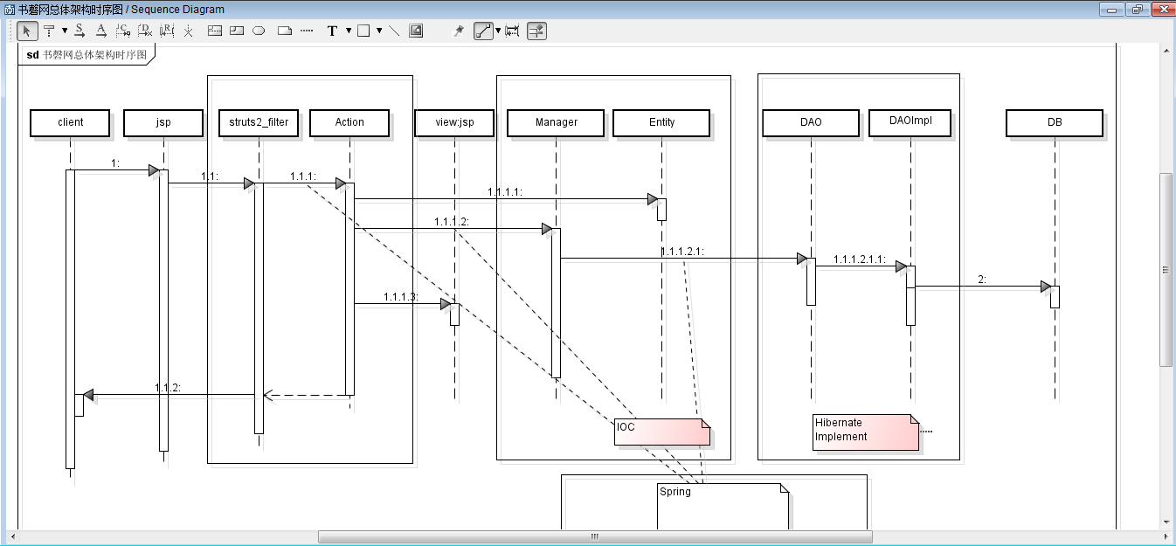

测试结果
主界面：

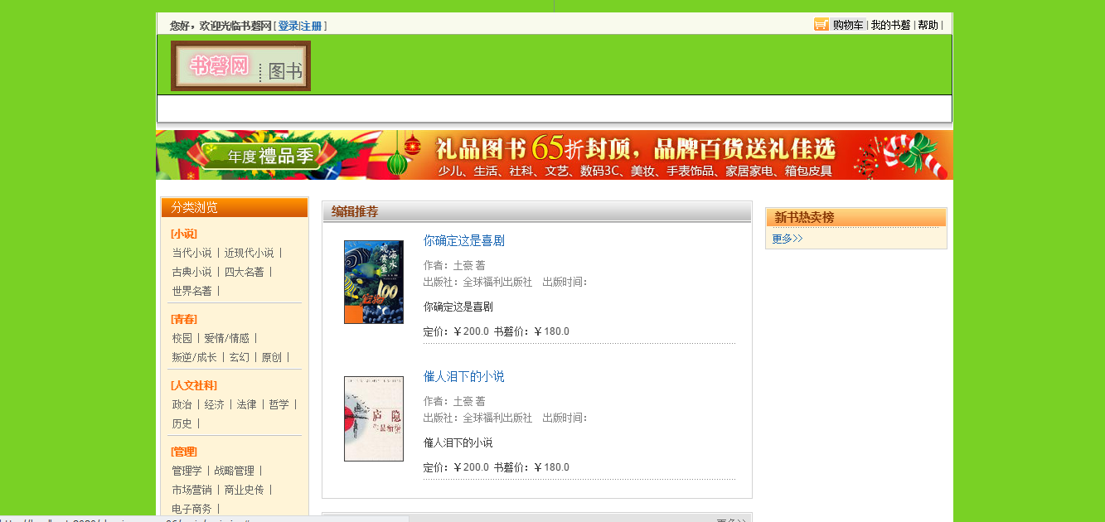

注册界面：

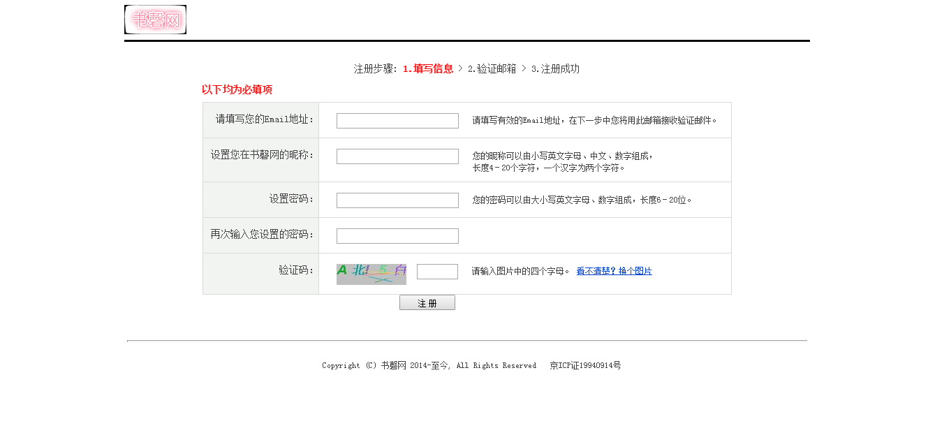

验证邮箱：

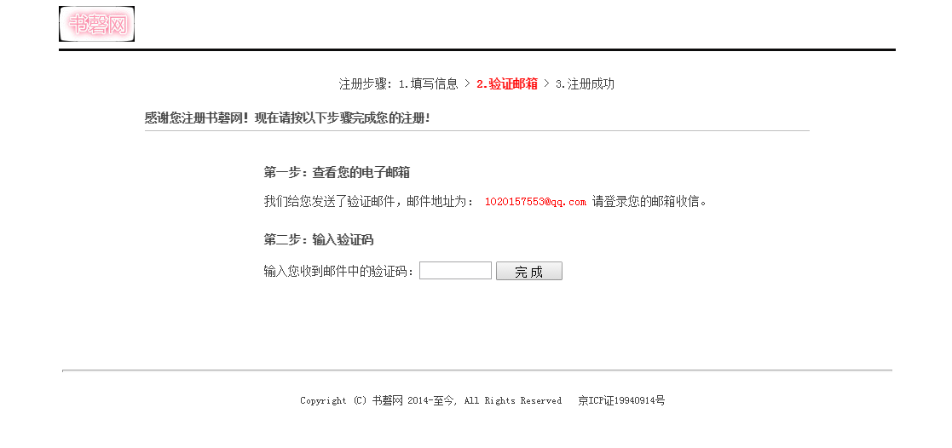验证成功：

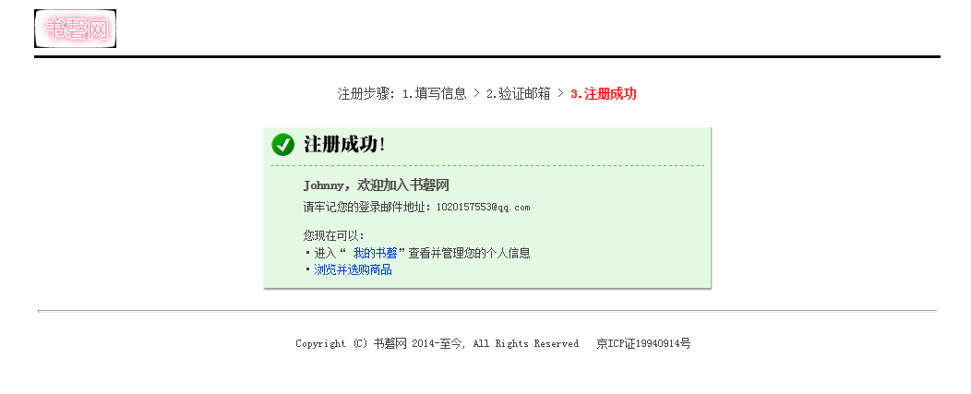

购物车：
